

Windows Server 2008의 2노드 파일 서버 장애 조치 클러스터 구성을 위한 단계별 가이드
Microsoft Corporation
게시일: 2007년 9월
작성자: Jan Keller
편집자: Ronald Loi
요약
장애 조치 클러스터는 함께 작동하여 응용 프로그램과 서비스의 가용성을 향상시키는 독립 컴퓨터의 그룹입니다. 클러스터된 서버(노드라고 함)는 물리적 케이블과 소프트웨어로 연결되며 클러스터 노드 중 하나가 실패하면 다른 노드가 서비스를 제공하기 시작합니다(장애 조치 프로세스라고 함). 본 가이드에서는 노드가 두 개인 파일 서버 장애 조치 클러스터를 설치하고 구성하는 단계에 대해 설명합니다. 본 가이드에 따라 구성을 진행하다 보면, 장애 조치 클러스터를 익히고 장애 조치 클러스터 관리 스냅인에 친숙해질 수 있을 것입니다.

이 문서는 임시 문서로 여기에서 기술된 소프트웨어의 출시 전에 대폭 변경될 수 있습니다. 이 문서에 포함된 정보는 문서 발행 시에 논의된 문제들에 대한 Microsoft Corporation의 당시 관점을 나타냅니다. Microsoft는 변화하는 시장 상황에 부응해야 하므로 이 문서를 Microsoft측의 공약으로 해석해서는 안 되며 발행일 이후 소개된 어떠한 정보에 대해서도 Microsoft는 그 정확성을 보증하지 않습니다.

이 백서는 오직 정보를 제공하기 위한 것입니다. Microsoft는 이 문서의 정보에 대해 어떠한 명시적, 묵시적 또는 법적인 보증도 하지 않습니다.

해당 저작권법을 준수하는 것은 사용자의 책임입니다. 저작권에 속하는 권리를 제한하지 않고서, Microsoft Corporation의 명시적인 서면 허가 없이는 어떤 형태나 어떤 수단(전자, 기계, 복사, 녹음/녹화 또는 기타 수단) 또는 어떤 목적으로도 이 문서의 단 한 부분도 복사하거나 검색 시스템에 저장 또는 도입하거나 전송할 수 없습니다.

Microsoft는 이 문서의 주제를 이루는 항목에 대해 특허권, 특허 출원권, 상표권, 저작권 또는 기타 지적 재산권을 보유하고 있습니다. Microsoft의 서면 사용권 계약에서 명시적으로 제시되는 경우를 제외하고, 본 문서를 제공한다 하여 이들 특허, 상표, 저작 또는 기타 지적 재산에 대한 사용권을 주는 것은 아닙니다.

© 2007 Microsoft Corporation. All rights reserved.

Microsoft, MS-DOS, Windows, Windows Server, Windows Vista 및 Active Directory는 미국, 대한민국 및/또는 기타 국가에서의 Microsoft Corporation 등록 상표 또는 상표입니다.

다른 모든 상표는 해당 소유자의 재산입니다.

목차
Windows Server 2008의 2노드 파일 서버 장애 조치 클러스터 구성을 위한 단계별 가이드 5
본 가이드의 내용 5
2노드 파일 서버 클러스터 개요 6
장애 조치 클러스터의 공유 폴더 7
2노드 장애 조치 클러스터 요구 사항 8
2노드 장애 조치 클러스터의 하드웨어 요구 사항 8
2노드 장애 조치 클러스터 소프트웨어 요구 사항 11
2노드 장애 조치 클러스터의 네트워크 인프라 및 도메인 계정 요구 사항 11
2노드 파일 서버 클러스터 설치 단계 12
1단계: 클러스터 서버를 네트워크 및 저장소에 연결 12
2단계: 장애 조치 클러스터 기능 설치 14
3단계: 클러스터 구성 유효성 검사 15
4단계: 클러스터 만들기 17
2노드 파일 서버 클러스터 구성 단계 18
추가 참조 21

Windows Server 2008의 2노드 파일 서버 장애 조치 클러스터 구성을 위한 단계별 가이드
장애 조치 클러스터는 함께 작동하여 응용 프로그램과 서비스의 가용성을 향상시키는 독립 컴퓨터의 그룹입니다. 클러스터된 서버(노드라고 함)는 물리적 케이블과 소프트웨어로 연결되며 클러스터 노드 중 하나가 실패하면 다른 노드가 서비스를 제공하기 시작합니다(장애 조치 프로세스라고 함). 따라서 사용자가 느끼는 서비스 중단은 최소화됩니다.
본 가이드에서는 노드가 두 개인 파일 서버 장애 조치 클러스터를 설치하고 구성하는 단계에 대해 설명합니다. 본 가이드에 따라 구성을 진행하다 보면, 장애 조치 클러스터를 익히고 Windows Server® 2008 Enterprise나 Windows Server® 2008 Datacenter의 장애 조치 클러스터 관리 스냅인 인터페이스에 친숙해질 수 있을 것입니다.
참고
Windows Web Server 2008 또는 Windows Server 2008 Standard에서는 장애 조치 클러스터 기능을 사용할 수 없습니다.
Windows Server 2008의 장애 조치 클러스터(이전의 서버 클러스터) 기능 향상을 통해 클러스터를 단순화하여 더욱 안전한 클러스터를 만들고 클러스터 안정성을 개선할 수 있게 됩니다. 클러스터 설치 및 관리가 더욱 쉬워졌을 뿐 아니라, 장애 조치 클러스터가 저장소와 통신하는 방법이 향상되어 클러스터의 보안 및 네트워킹이 향상되었습니다. 장애 조치 클러스터에 대한 자세한 내용은 http://go.microsoft.com/fwlink/?LinkId=62368을 참조하십시오.

본 가이드의 내용
2노드 파일 서버 클러스터 개요
장애 조치 클러스터의 공유 폴더
2노드 장애 조치 클러스터 요구 사항
2노드 파일 서버 클러스터 설치 단계
2노드 파일 서버 클러스터 구성 단계
추가 자료

2노드 파일 서버 클러스터 개요
장애 조치 클러스터의 서버는 파일 서버, 인쇄 서버, 메일 서버, 데이터베이스 서버 등과 같은 다양한 역할을 수행할 뿐 아니라 많은 다른 서비스와 응용 프로그램에 고가용성을 제공할 수 있습니다. 본 가이드에서는 2노드 파일 서버 클러스터를 구성하는 방법에 대해 설명합니다.
장애 조치 클러스터에는 대개 하나의 저장 단위가 포함됩니다. 이 단위는 클러스터의 모든 서버에 물리적으로 연결되어 있지만 저장소에서 지정된 볼륨에는 한 번에 한 서버에서만 액세스할 수 있습니다. 다음 다이어그램에서는 한 저장 단위에 연결된 2노드 장애 조치 클러스터를 보여줍니다.
저장 단위에 연결된 2노드 장애 조치 클러스터
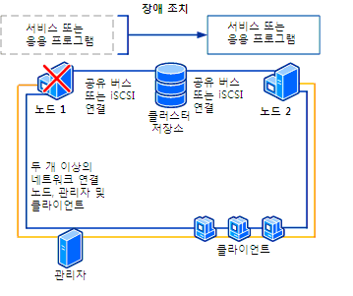
클러스터에서 노드에 노출되는 저장소 볼륨 또는 LUN(논리 단위 번호)이 다른 클러스터의 서버를 비롯한 다른 서버에 노출되어서는 안 됩니다. 다음 다이어그램에서는 이 구성을 보여줍니다.
각각 고유한 LUN이 있는 장애 조치 클러스터 2개
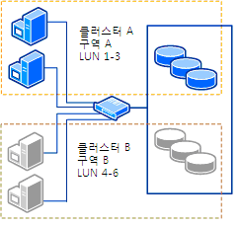
모든 서버에서 최대한의 가용성을 얻으려면 서버 관리 모범 사례를 따라야 합니다. 예를 들어, 모든 클러스터된 서버에서 서버의 물리적 환경을 세심하게 관리하고, 소프트웨어 변경 내용을 먼저 테스트하여 확인한 후 완전하게 구현하고, 소프트웨어 업데이트와 구성 변경 내용을 주의하여 추적해야 합니다.
다음 시나리오에서는 파일 서버 장애 조치 클러스터를 구성하는 방법에 대해 설명합니다. 클러스터 저장소에 공유할 파일이 있으며 클러스터된 서버 중 하나를 공유 파일 서버로 사용할 수 있다고 가정합니다.

장애 조치 클러스터의 공유 폴더
Windows Server 2008에서는 장애 조치 클러스터에서 공유 폴더를 표시하거나 구성하는 인터페이스가 확장 및 효율화되었습니다. 따라서 구성은 더욱 간단해지고, 오류 발생은 줄도록 설계되었습니다. 다음 목록에서 장애 조치 클러스터링에 통합된 기능에 대한 자세한 내용을 확인해 보십시오.
• 클러스터된 공유 폴더만 표시됨(비 클러스터 공유 폴더와 섞이지 않음): 클러스터된 파일 서버의 경로를 지정하여 공유 폴더를 보는 경우, 클러스터의 일부분인 공유 폴더만 표시 범위에 포함됩니다. 따라서 비 클러스터 공유 폴더는 클러스터 노드에 나타나지 않게 됩니다.
• 액세스 기반 열거: 지정된 폴더를 사용자 보기에서 숨기기 위해 액세스 기반 열거를 사용할 수 있습니다. 폴더는 보이되 그 안의 파일 액세스만 차단하는 것이 아니라, 폴더 자체를 보지 못하도록 선택할 수 있습니다. 클러스터된 공유 폴더와 비 클러스터 공유 폴더에 대해 같은 방식으로 액세스 기반 열거를 구성할 수 있습니다.
• 오프라인 액세스: 클러스터된 공유 폴더와 비 클러스터 공유 폴더에 대해 같은 방식으로 오프라인 액세스(캐싱)를 구성할 수 있습니다.
• 클러스터된 디스크가 항상 클러스터의 일부로 인식됨: 장애 조치 클러스터 인터페이스, Windows 탐색기, 공유 및 저장소 관리 스냅인 등, 사용하는 도구에 상관없이 Windows Server 2008은 디스크가 클러스터 저장소에 있도록 지정되었는지 여부를 인식합니다. 이러한 디스크가 장애 조치 클러스터 관리에서 클러스터된 파일 서버의 일부로 이미 구성되었다면 디스크에서 공유를 만드는 데 앞에 나온 어떤 인터페이스를 사용해도 상관없습니다. 디스크가 클러스터된 파일 서버의 일부로 구성되지 않았다면 실수로라도 디스크에서 공유를 만들 수는 없습니다. 대신, 디스크를 먼저 클러스터된 파일 서버의 일부로 구성해야 구성이 가능하다는 오류 메시지가 나타납니다.
• 네트워크 파일 시스템의 서비스 통합: Windows Server 2008의 파일 서버 역할에는 선택 사항으로 NFS(네트워크 파일 시스템)용 서비스라는 역할 서비스가 포함되어 있습니다. 역할 서비스를 설치하고 NFS용 서비스로 공유 폴더를 구성하면 UNIX 기반 클라이언트를 지원하는 클러스터된 파일 서버를 만들 수 있습니다.

2노드 장애 조치 클러스터 요구 사항
노드가 제공하는 서비스나 응용 프로그램의 영향을 받지 않는 2노드 장애 조치 클러스터를 만들려면 다음 절에서 설명하는 하드웨어, 소프트웨어, 계정 및 네트워크 인프라가 필요합니다.
본 가이드에서 제공하는 정보를 테스트 환경에서 먼저 시험해보는 것이 좋습니다. 단계별 가이드는 단독 참고 용도가 아니기 때문에 관련 설명서(추가 참조) 없이 단계별 가이드만 참조하여 Windows Server 기능을 배포하려면 신중하게 사용해야 합니다.

2노드 장애 조치 클러스터의 하드웨어 요구 사항
2노드 장애 조치 클러스터에는 다음과 같은 하드웨어를 사용해야 합니다.
• 서버: 동일하거나 유사한 구성 요소를 포함하는 일군의 일치하는 컴퓨터를 사용하는 것이 좋습니다.
중요
Windows Server 2008과 호환되는 하드웨어 구성 요소만 사용해야 합니다.
• 네트워크 어댑터 및 케이블(네트워크 통신용): 장애 조치 클러스터 솔루션의 다른 구성 요소와 마찬가지로 네트워크 하드웨어가 Windows Server 2008과 호환되어야 합니다. iSCSI를 사용한다면 네트워크 어댑터를 네트워크 통신이나 iSCSI 전용으로 사용해야 합니다. 두 가지 용도를 동시에 수행하도록 사용해서는 안 됩니다.
클러스터 노드를 연결하는 네트워크 인프라에서 단일 실패 지점이 발생하지 않도록 주의하십시오. 단일 실패 지점을 방지하는 방법은 여러가지입니다. 우선, 클러스터 노드를 여러 개의 분리된 네트워크로 연결할 수 있습니다. 또는 연합된 네트워크 어댑터, 중복 스위치, 중복 라우터를 비롯, 단일 실패 지점을 방지하는 그와 유사한 하드웨어로 구성된 단일 네트워크로 클러스터 노드를 연결할 수도 있습니다.
참고
클러스터 노드를 단일 네트워크로 연결하려면 해당 네트워크가 구성 유효성 검사 마법사에서 중복성 요구 사항을 통과해야 합니다. 하지만, 마법사가 제공하는 보고서에는 네트워크에 단일 실패 지점이 없어야 한다는 경고가 포함되지 않습니다.
장애 조치 클러스터에 필요한 네트워크 구성에 대한 자세한 내용은 이 항목 뒷부분에서 2노드 장애 조치 클러스터의 네트워크 인프라 및 도메인 계정 요구 사항을 참조하십시오.
저장소의 장치 컨트롤러 또는 적절한 어댑터:
• 직렬 연결 SCSI 또는 파이버 채널: 모든 클러스터된 서버에서 직렬 연결 SCSI 또는 파이버 채널을 사용한다면 클러스터 저장소 전용인 대용량 저장소 장치 컨트롤러가 동일해야 하며 동일한 펌웨어 버전을 사용해야 합니다.
참고
Windows Server 2008에서 클러스터된 서버에 저장소를 연결하는 데 병렬 SCSI를 사용할 수 없습니다.
• iSCSI: iSCSI를 사용한다면 각 클러스터된 서버에 클러스터 저장소 전용인 하나 이상의 네트워크 어댑터나 호스트 버스가 있어야 합니다. iSCSI용으로 사용하는 네트워크를 네트워크 통신용으로 사용할 수 없습니다. 모든 클러스터된 서버에서 iSCSI 스토리지 대상에 연결하는 데 사용하는 네트워크 어댑터가 동일해야 하며 기가비트 이더넷 이상의 네트워크 어댑터를 사용하는 것이 좋습니다.
iSCSI의 경우 연합 네트워크 어댑터를 사용할 수 없습니다. 연합 네트워크 어댑터는 iSCSI를 지원하지 않습니다.
iSCSI에 대한 자세한 내용은 Microsoft 웹 사이트(http://go.microsoft.com/fwlink/?LinkId=61375)에서 iSCSI FAQ를 참조하십시오.
• 저장소: Windows Server 2008과 호환되는 공유 스토리지를 사용해야 합니다.
2노드 장애 조치 클러스터의 경우 저장소에 하드웨어 수준에서 구성된 별도의 볼륨(LUN)이 적어도 두 개는 있어야 합니다. 한 볼륨은 다음 단락에서 설명하는 감시 디스크로 작동하게 되고, 한 볼륨은 사용자가 공유하는 파일을 포함하게 됩니다. 저장소 요구 사항은 다음과 같습니다.
• 장애 조치 클러스터링에 포함된 기본 디스크 지원을 사용하려면 동적 디스크가 아니라 기본 디스크를 사용해야 합니다.
• 파티션을 NTFS로 포맷하는 것이 좋습니다(감시 디스크의 경우 파티션이 NTFS여야 함).
• 디스크의 파티션 유형으로는 마스터 부트 레코드(MBR)나 GUID 파티션 테이블(GPT)을 사용할 수 있습니다.
감시 디스크는 클러스터 저장소의 디스크로, 클러스터 구성 데이터베이스 복사본을 유지하도록 지정된 디스크입니다. (항상 그런 것은 아니지만, 감시 디스크가 쿼럼 구성의 일부인 경우가 많습니다.) 여기서 설명하는 2노드 클러스터의 경우 쿼럼 구성은 짝수 노드로 구성된 클러스터의 기본값인 노드 및 디스크 과반수입니다. 노드 및 디스크 과반수는 노드와 감시 디스크 각각에 클러스터 구성의 복사본이 들어 있으며 클러스터는 이 복사본의 과반수(3개 중 2개)를 사용할 수 있는 한 쿼럼을 유지합니다.

장애 조치 클러스터로 저장소 영역 네트워크 배포
장애 조치 클러스터로 SAN(저장소 영역 네트워크)을 배포할 경우 다음 지침을 따르십시오.
• 저장소 호환성 확인: 제조업체와 공급업체에 문의하여 저장소와 저장소에 포함되는 드라이버, 펌웨어, 저장소에 사용되는 소프트웨어가 Windows Server 2008의 장애 조치 클러스터와 호환되는지 확인하십시오.
중요
Windows Server 2003의 서버 클러스터와 호환되는 저장소가 Windows Server 2008의 장애 조치 클러스터와 호환되지 않을 수 있습니다. 공급업체에 문의하여 사용 중인 저장소가 Windows Server 2008의 장애 조치 클러스터와 호환되는지 확인하십시오.
장애 조치 클러스터의 저장소에 대한 새 요구 사항은 다음과 같습니다.
• 장애 조치 클러스터의 기능 향상 때문에 저장소가 특정 SCSI 명령에 올바르게 응답해야 하며 SPC-3(SCSI Primary Commands-3)에서 요구하는 표준을 따라야 합니다. 특히, 저장소가 SPC-3 표준에 지정된 Persistent Reservations를 지원해야 합니다.
• 저장소에 사용되는 미니 포트 드라이버가 Microsoft Storport 저장소 드라이버와 함께 작동해야 합니다.
• 장치당 클러스터 하나로 저장소 장치 분리: 서로 다른 클러스터의 서버가 동일한 저장소 장치에 액세스할 수 없어야 합니다. 대부분의 경우 한 클러스터 서버 집합에 사용되는 LUN을 LUN 마스킹이나 영역 지정을 사용하여 다른 모든 서버로부터 분리해야 합니다.
• 다중 경로 I/O 소프트웨어 사용 고려: 가용성이 높은 저장소 패브릭에서는 다중 경로 I/O 소프트웨어를 사용하여 다중 호스트 버스 어댑터로 장애 조치 클러스터를 배포할 수 있습니다. 이렇게 하면 최고 수준의 중복성과 가용성을 얻을 수 있습니다. Windows Server 2008의 경우 다중 경로 솔루션은 MPIO(Microsoft Multipath I/O)에 기반해야 합니다. Windows Server 2008에는 운영 체제의 일부로 하나 이상의 DSM(장치 관련 모듈)이 포함되어 있지만 하드웨어 공급업체에서 대개 하드웨어의 MPIO DSM을 제공합니다.
중요
호스트 버스 어댑터와 다중 경로 I/O 소프트웨어는 버전에 매우 민감합니다. 클러스터의 다중 경로 솔루션을 구현하려면 하드웨어 공급업체와 긴밀하게 협력하여 Windows Server 2008에 적합한 어댑터, 펌웨어 및 소프트웨어를 선택해야 합니다.

2노드 장애 조치 클러스터 소프트웨어 요구 사항
2노드 장애 조치 클러스터에 사용되는 서버에서는 하드웨어 버전(32비트, x64 기반 또는 Itanium 아키텍처 기반)을 포함하여, 동일한 버전의 Windows Server 2008을 실행해야 합니다. 또한, 동일한 소프트웨어 업데이트(패치) 및 서비스 팩이 적용되어야 합니다.

2노드 장애 조치 클러스터의 네트워크 인프라 및 도메인 계정 요구 사항
2노드 장애 조치 클러스터에는 다음과 같은 네트워크 인프라와 함께 도메인 권한이 있는 관리 계정이 필요합니다.
• 네트워크 설정 및 IP 주소: 네트워크에 동일한 네트워크 어댑터를 사용할 경우 해당 어댑터에서 동일한 통신 설정을 사용해야 합니다(예: 속도, 이중 모드, 흐름 제어 및 미디어 유형). 또한, 네트워크 어댑터와 어댑터로 연결되는 스위치 간의 설정을 비교하여 충돌하는 설정이 없도록 만들어야 합니다.
네트워크 인프라의 다른 부분으로 경로 지정되지 않는 개인 네트워크가 있다면 해당 개인 네트워크 각각에 고유한 서브넷을 사용해야 합니다. 이것은 각 네트워크 어댑터에 고유한 IP 주소를 지정한 경우에도 마찬가지입니다. 예를 들어, 본사에 물리적 네트워크를 사용하는 클러스터 노드가 있고 지점에 별도의 물리적 네트워크를 사용하는 다른 노드가 있다면 각 어댑터에 고유한 IP 주소를 지정한 경우에도 두 네트워크에 모두 10.0.0.0/24를 지정하지 마십시오.
네트워크 어댑터에 대한 자세한 내용은 본 가이드 앞부분에서 2노드 장애 조치 클러스터 하드웨어 요구 사항을 참조하십시오.
• DNS: 클러스터의 서버는 이름 확인을 위해 DNS(Domain Name System)를 사용해야 합니다. DNS 동적 업데이트 프로토콜을 사용할 수 있습니다.
• 도메인 역할: 클러스터의 모든 서버는 동일한 Active Directory 도메인에 속해야 합니다. 모범 사례는 모든 클러스터된 서버가 동일한 도메인 역할(구성원 서버 또는 도메인 컨트롤러)을 갖는 것입니다. 권장 역할은 구성원 서버입니다.
• 도메인 컨트롤러: 클러스터된 서버는 구성원 서버인 것이 좋습니다. 이 경우에는 장애 조치 클러스터를 포함하는 도메인에서 도메인 컨트롤러 역할을 수행하는 추가 서버가 필요합니다.
• 클라이언트: 테스트용으로 필요하다면 만들려는 장애 조치 클러스터에 네트워크로 연결된 클라이언트를 한 개 이상 연결하고 클러스터된 파일 서버를 다른 클러스터 노드로 옮기거나 장애 조치할 때 클라이언트에 어떤 영향이 있는지 관찰해 볼 수 있습니다.
• 클러스터를 관리하는 계정: 클러스터를 처음 만들거나 클러스터에 서버를 추가할 때 해당 클러스터의 모든 서버에 대한 관리자 권한 및 사용 권한이 있는 계정으로 도메인에 로그온해야 합니다. 이 계정이 Domain Admins 계정일 필요는 없지만 각 클러스터된 서버에서 Administrators 그룹의 Domain Users 계정일 수는 있습니다. 또한, 계정이 Domain Admins 계정이 아니라면 해당 계정(또는 계정이 구성원으로 속한 그룹)에 도메인에서 컴퓨터 개체 만들기 권한이 지정되어야 합니다.
참고
Windows Server 2003과 비교하면 Windows Server 2008에서 클러스터 서비스가 실행되는 방식이 변경되었습니다. Windows Server 2008에는 클러스터 서비스 계정이 없습니다. 대신, 클러스터 서비스가 서비스에 필요한 한정적인 권한과 특권을 제공하는 특수한 컨텍스트(로컬 시스템 컨텍스트와 유사하지만 권한이 축소됨)에서 자동으로 실행됩니다.

2노드 파일 서버 클러스터 설치 단계
2노드 파일 서버 장애 조치 클러스터를 설치하려면 다음 단계를 완료해야 합니다.
1단계: 클러스터 서버를 네트워크 및 저장소에 연결
2단계: 장애 조치 클러스터 기능 설치
3단계: 클러스터 구성 유효성 검사
4단계: 클러스터 만들기
이미 클러스터 노드를 설치했고 파일 서버 장애 조치 클러스터를 구성하려면 본 가이드 뒷부분에서 2노드 파일 서버 클러스터 구성 단계를 참조하십시오.

1단계: 클러스터 서버를 네트워크 및 저장소에 연결
다음 지침에 따라 선택한 클러스터 서버를 네트워크 및 저장소에 연결하십시오.
참고
본 가이드 앞부분의 2노드 장애 조치 클러스터 하드웨어 요구 사항에서 Windows Server 2008과 함께 사용할 수 있는 네트워크 어댑터 및 장치 컨트롤러 종류에 대한 자세한 정보를 검토하십시오.
장애 조치 클러스터 네트워크의 경우 단일 실패 지점이 발생하지 않게 해야 합니다. 단일 실패 지점을 방지하는 방법은 여러가지입니다. 우선, 클러스터 노드를 여러 개의 분리된 네트워크로 연결할 수 있습니다. 또는 연합된 네트워크 어댑터, 중복 스위치, 중복 라우터를 비롯, 단일 실패 지점을 방지하는 그와 유사한 하드웨어로 구성된 단일 네트워크로 클러스터 노드를 연결할 수도 있습니다(네트워크를 iSCSI용으로 사용한다면 다른 네트워크에 추가로 이 네트워크를 만들어야 함).
2노드 파일 서버 클러스터의 경우, 클러스터 저장소에 서버를 연결할 때 적어도 두 개의 볼륨(LUN)을 노출해야 합니다. 구성을 테스트하여 필요한 경우 추가 볼륨을 노출할 수 있습니다. 하지만 클러스터에 속하지 않는 서버에 클러스터된 볼륨을 노출해서는 안 됩니다.
클러스터 서버를 네트워크 및 저장소에 연결하려면
1. 본 가이드 앞부분에 있는 2노드 장애 조치 클러스터 하드웨어 요구 사항 및 2노드 장애 조치 클러스터의 네트워크 인프라 및 도메인 계정 요구 사항에서 네트워크에 대한 자세한 정보를 검토하십시오.
2. 클러스터의 서버가 사용할 네트워크를 연결하고 구성합니다.
3. 테스트 구성에 클라이언트나 클러스터되지 않은 도메인 컨트롤러가 포함된다면 이러한 컴퓨터가 적어도 하나의 네트워크를 통해 클러스터된 서버에 연결할 수 있는지 확인합니다.
4. 제조업체의 지침에 따라 서버를 저장소에 물리적으로 연결합니다.
5. 클러스터에서 사용하려는 디스크(LUN)가 클러스터를 구성할 서버에만 노출되고 다른 서버에는 노출되지 않는지 확인합니다. 다음 인터페이스 중 하나를 사용하여 디스크나 LUN을 노출할 수 있습니다.
• 저장소 제조업체에서 제공한 인터페이스
• iSCSI를 사용하는 경우 적절한 iSCSI 인터페이스
• Microsoft SAN 저장소 관리자(Windows Server 2008 운영 체제의 일부). 이 인터페이스를 사용하려면 저장소 제조업체에 문의하여 저장소용으로 설계된 VDS(가상 디스크 서비스) 공급자 패키지를 구해야 합니다.
6. 디스크의 포맷이나 기능을 제어하는 소프트웨어를 구매했다면 Windows Server 2008에서 해당 소프트웨어를 사용하는 방법을 제공하는 공급업체의 지침을 따르십시오.
7. 클러스터를 구성할 서버 중 하나에서 시작, 관리 도구, 컴퓨터 관리를 차례로 클릭한 다음 디스크 관리를 클릭합니다. (사용자 계정 컨트롤 대화 상자가 나타나면 표시된 작업이 원하는 작업인지 확인한 후 계속을 클릭합니다.) 디스크 관리에서 클러스터 디스크가 표시되는지 확인합니다.
8. 2TB보다 큰 저장소 볼륨을 사용하고 Windows 인터페이스를 사용하여 디스크 포맷을 제어하려면 디스크 파티션 유형을 GUID 파티션 테이블(GPT)로 변경합니다. 이 작업을 수행하려면 디스크에 있는 모든 데이터를 백업하고 디스크에서 모든 볼륨을 삭제한 후 디스크 관리에서 디스크(파티션 아님)를 마우스 오른쪽 단추로 클릭한 다음 GPT 디스크로 변환을 클릭합니다.
2TB보다 작은 볼륨의 경우에는 GPT를 사용하는 대신 마스터 부트 레코드(MBR) 파티션 유형을 사용할 수 있습니다.
중요
장애 조치 클러스터에 사용되는 디스크에 대해 MBR 또는 GPT를 사용할 수 있지만 디스크 관리를 사용하여 동적 디스크로 변환한 디스크는 장애 조치 클러스터에 사용할 수 없습니다.
디스크의 포맷이나 기능을 제어하는 소프트웨어를 구매했다면 공급업체에 Windows Server 2008에서 해당 소프트웨어를 사용하는 방법을 문의해야 합니다.
9. 노출된 모든 볼륨이나 LUN의 포맷을 확인합니다. 포맷으로 NTFS를 사용하는 것이 좋습니다(감시 디스크의 경우 반드시 NTFS를 사용해야 함).

2단계: 장애 조치 클러스터 기능 설치
이 단계에서 장애 조치 클러스터 기능을 설치합니다. 서버에서 Windows Server 2008이 실행되고 있어야 합니다.
서버에서 장애 조치 클러스터 기능을 설치하려면
1. 최근에 Windows Server 2008을 설치했다면 다음 그림에 표시된 초기 구성 작업 인터페이스가 표시됩니다.
초기 구성 작업
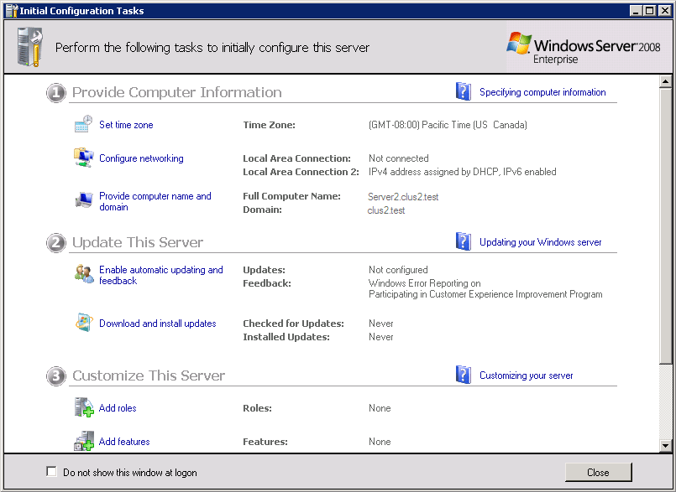

이 인터페이스가 표시되면 이 서버 사용자 지정에서 기능 추가를 클릭합니다. 그런 다음 3단계로 건너뜁니다.
2. 초기 구성 작업 인터페이스가 표시되지 않고 서버 관리자가 실행되고 있지 않다면 시작, 관리 도구를 차례로 클릭한 다음 서버 관리자를 클릭합니다. (사용자 계정 컨트롤 대화 상자가 나타나면 표시된 작업이 원하는 작업인지 확인한 후 계속을 클릭합니다.)
서버 관리자
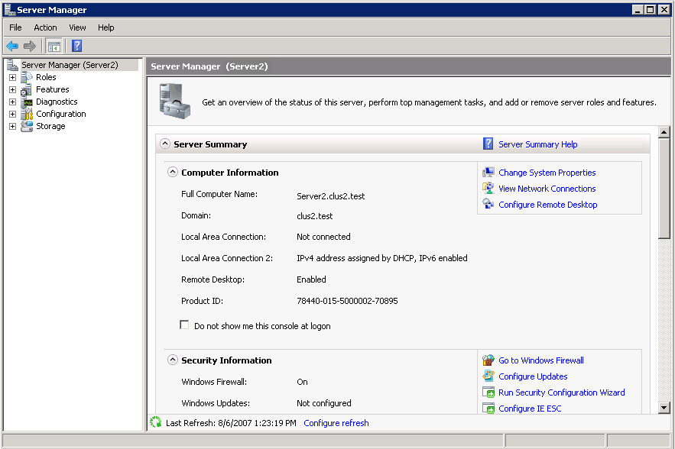

서버 관리자의 기능 요약 아래에서 기능 추가를 클릭합니다.
3. 기능 추가 마법사에서 장애 조치 클러스터링을 클릭한 다음 설치를 클릭합니다.
4. 마법사의 지시에 따라 기능 설치를 완료합니다. 마법사를 마쳤으면 닫습니다.
5. 클러스터에 포함시킬 각 서버에서 이 과정을 반복합니다.

3단계: 클러스터 구성 유효성 검사
클러스터를 만들기 전에 구성의 유효성을 검사하는 것이 좋습니다. 유효성 검사를 사용하면 서버, 네트워크 및 저장소 구성이 장애 조치 클러스터의 특정 요구 사항 집합을 충족하는지 확인할 수 있습니다.
장애 조치 클러스터 구성의 유효성을 검사하려면
1. 장애 조치 클러스터 스냅인을 열려면 시작, 관리 도구를 차례로 클릭한 다음 장애 조치 클러스터 관리를 클릭합니다. (사용자 계정 컨트롤 대화 상자가 나타나면 표시된 작업이 원하는 작업인지 확인한 후 계속을 클릭합니다.)
장애 조치 클러스터 관리 스냅인
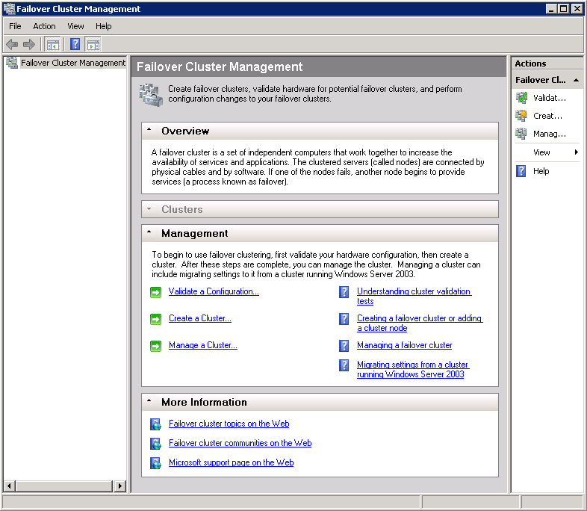

2. 장애 조치 클러스터 관리를 선택했는지 확인하고 가운데 창의 관리에서 구성 유효성 검사를 클릭합니다.
구성 유효성 검사 마법사
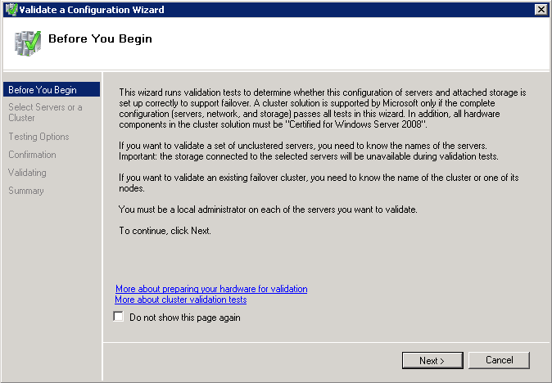

3. 마법사의 지시에 따라 두 서버와 테스트를 지정한 다음 테스트를 실행합니다. 구성의 유효성을 완전하게 검사하려면 클러스터를 만들기 전에 모든 테스트를 실행합니다.
4. 테스트 실행이 완료되면 요약 페이지가 나타납니다. 결과 해석에 도움이 되는 도움말 항목을 보려면 클러스터 유효성 검사 테스트에 대한 자세한 정보를 클릭합니다.
5. 요약 페이지를 연 상태로 보고서 보기를 클릭하고 테스트 결과를 확인합니다.
마법사를 닫은 후에 테스트 결과를 보려면 다음 파일을 참조하십시오.
SystemRoot\Cluster\Reports\Validation Report 날짜 및 시간.html
여기서, SystemRoot는 운영 체제가 설치되어 있는 폴더(예: C:\Windows)입니다.
6. 필요한 경우 구성을 변경하고 테스트를 다시 실행합니다.
7. 마법사를 닫은 후에 클러스터 유효성 검사에 대한 도움말 항목을 보려면 장애 조치 클러스터 관리에서 도움말, 도움말 항목을 차례로 클릭하고 목차 탭을 클릭한 다음 장애 조치 클러스터 도움말에 대한 목차를 확장한 후 장애 조치 클러스터 구성 유효성 검사를 클릭합니다.

4단계: 클러스터 만들기
클러스터를 만들려면 클러스터 만들기 마법사를 실행합니다.
클러스터 만들기 마법사를 실행하려면
1. 장애 조치 클러스터 스냅인을 열려면 시작, 관리 도구를 차례로 클릭한 다음 장애 조치 클러스터 관리를 클릭합니다. (사용자 계정 컨트롤 대화 상자가 나타나면 표시된 작업이 원하는 작업인지 확인한 후 계속을 클릭합니다.)
2. 장애 조치 클러스터 관리를 선택했는지 확인하고 가운데 창의 관리에서 클러스터 만들기를 클릭합니다.
클러스터 만들기 마법사
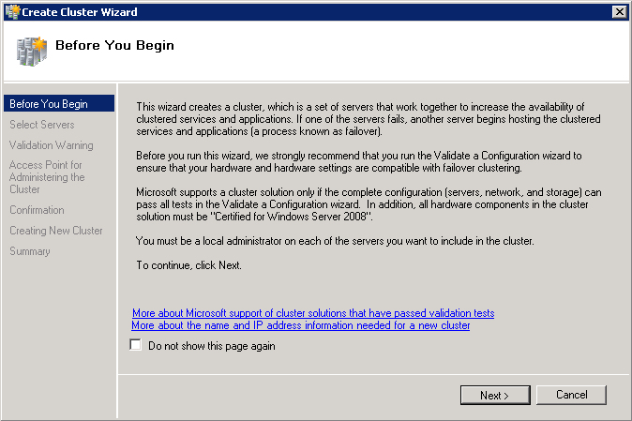

마법사의 지시에 따라 다음을 지정합니다.
• 클러스터에 포함될 서버
• 클러스터의 이름
• DHCP 설정에서 자동으로 제공되지 않는 모든 IP 주소 정보
3. 마법사를 실행하여 요약 페이지가 나타난 후, 마법사가 수행한 작업에 대한 보고서를 보려면 보고서 보기를 클릭합니다.

2노드 파일 서버 클러스터 구성 단계
2노드 파일 서버 장애 조치 클러스터를 구성하려면 다음 단계를 따르십시오.
2노드 파일 서버 장애 조치 클러스터를 구성하려면
1. 장애 조치 클러스터 스냅인을 열려면 시작, 관리 도구를 차례로 클릭한 다음 장애 조치 클러스터 관리를 클릭합니다. (사용자 계정 컨트롤 대화 상자가 나타나면 표시된 작업이 원하는 작업인지 확인한 후 계속을 클릭합니다.)
2. 콘솔 트리에 앞서 만든 클러스터가 표시되지 않으면 장애 조치 클러스터 관리를 마우스 오른쪽 단추로 클릭하고 클러스터 관리를 클릭한 다음 구성하려는 클러스터를 선택합니다.
3. 콘솔 트리에서 앞서 만든 클러스터 옆에 있는 더하기 기호를 클릭하여 아래에 있는 항목을 확장합니다.
4. 클러스터된 서버가 클러스터의 네트워크 통신에 사용되지 않는 네트워크(예: iSCSI 전용인 네트워크)에 연결되어 있다면 네트워크 아래에서 해당 네트워크를 마우스 오른쪽 단추로 클릭하고 속성을 클릭한 다음 클러스터에서 이 네트워크를 사용할 수 없음을 클릭합니다. 확인을 클릭합니다.
5. 서비스 및 응용 프로그램을 클릭합니다. 오른쪽에 있는 작업에서 서비스 또는 응용 프로그램 구성을 클릭합니다.
고가용성 마법사
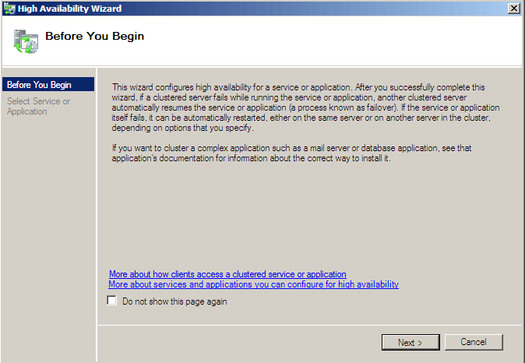

6. 마법사의 첫 페이지에 있는 텍스트를 검토한 후 다음을 클릭합니다.
고가용성 마법사의 서비스 및 응용 프로그램 목록
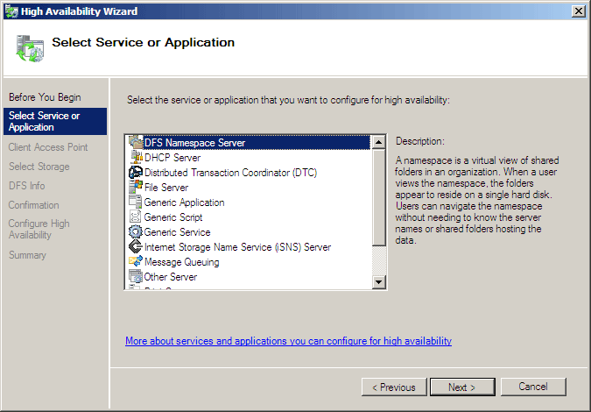

7. 파일 서버를 클릭한 후 다음을 클릭합니다.
8. 마법사의 지시에 따라 다음 세부 정보를 지정합니다.
• 클러스터된 파일 서버 이름
• DHCP 설정으로 자동 지원되지 않는 IP 주소 정보(예: 이 클러스터된 파일 서버의 정적 IPv4 주소)
• 클러스터된 파일 서버가 사용해야 하는 저장소 볼륨
9. 마법사를 실행하여 요약 페이지가 나타난 후엔 마법사가 수행한 작업에 대한 보고서를 보려면 보고서 보기를 클릭합니다.
10. 마법사를 닫으려면 마침을 클릭합니다.
11. 콘솔 트리에서 서비스 및 응용 프로그램을 확장한 후 방금 만든 클러스터된 파일 서버를 선택합니다.
12. 동작에서 공유 폴더 추가를 클릭합니다.
공유 폴더 구축 마법사가 나타납니다. 비 클러스터 파일 서버에 공유를 제공할 때도 같은 마법사를 사용합니다.
13. 마법사의 안내에 따라 공유 폴더에 대해 다음과 같은 설정을 지정합니다.
• 경로 및 이름
• NTFS 권한(선택 사항)
• SMB 프로토콜의 고급 설정(선택 사항). SMB는 Windows 기반 클라이언트에서 사용합니다. 이 설정에는 다음이 포함됩니다.
- 사용자 제한
- 오프라인 설정(캐싱)
- 액세스 기반 열거(이 가이드의 앞부분에 있는 장애 조치 클러스터의 공유 폴더에서 설명)
• UNIX 기반 클라이언트를 지원하기 위해 NFS 프로토콜을 사용할지 여부(선택 사항)
14. 마법사를 모두 완료했으면 클러스터된 파일 서버가 온라인 상태인지 확인합니다. 온라인 상태가 아니라면, 네트워크와 저장소의 상태를 점검하여 모든 문제를 해결하십시오. 그 후 새로 클러스터된 파일을 마우스 오른쪽 단추로 클릭한 다음 이 서버 또는 응용 프로그램을 온라인으로 전환을 클릭합니다.
15. 장애 조치의 기본 테스트를 수행하려면 클러스터된 파일 서버를 마우스 오른쪽 단추로 클릭하고 이 서비스 또는 응용 프로그램을 다른 노드로 이동을 클릭한 후 사용 가능한 노드 중 하나를 선택하여 클릭합니다. 메시지가 표시되면 선택 사항을 확인합니다.
클러스터된 파일 서버 인스턴스를 이동하면 스냅인의 중앙 창에서 상태가 변경된 것을 볼 수 있습니다.

추가 참조
다음은 장애 조치 클러스터에 대한 추가 정보를 제공하는 리소스입니다.
• iSCSI에 대한 자세한 내용은 Microsoft 웹 사이트(http://go.microsoft.com/fwlink/?LinkId=61375)에서 iSCSI FAQ를 참조하십시오.
• Windows Server 2003의 서버 클러스터와 비교한 장애 조치 클러스터의 기능 향상에 대한 자세한 내용은 Microsoft 웹 사이트에서 "장애 조치 클러스터의 새로운 기능"(http://go.microsoft.com/fwlink/?LinkId=62368)을 참조하십시오.

